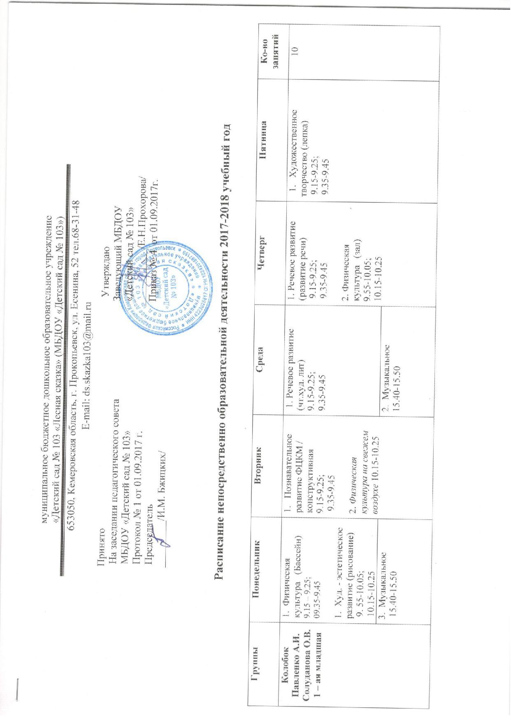
муниципальное бюджетное дошкольное образовательное учреждение
«Детский сад № 103 «Лесная сказка» (МБДОУ «Детский сад № 103»)
653050, Кемеровская область, г. Прокопьевск, ул. Есенина, 52 тел.68-31-48
E-mail: ds.skazka103@mail.ru
Принято  На заседании педагогического совета  МБДОУ «Детский сад № 103»  Протокол № 1 от 01.09.2017 г.  Председатель  _________/И.М. Бжицких/ | Утверждаю Заведующий МБДОУ «Детский сад № 103»  ____________ /Е.Н.Прохорова/  Приказ № 4 от 01.09.2017г.

Расписание непосредственно образовательной деятельности 2017-2018 учебный год

Группы | Понедельник | Вторник | Среда | Четверг | Пятница | Ко-во занятий
Колобок  Павленко А.И.  Солуданова О.В.  1 – ая младшая | 1. Физическая культура (Бассейн)  9.15 – 9.25;  09.35-9.45  1. Худ. - эстетическое развитие (рисование)  9. 55-10.05;  10.15-10.25 | 1. Познавательное развитие ФЦКМ / конструктивная  9.15-9.25;  9.35-9.45  2. Физическая культура на свежем воздухе 10.15-10.25 | 1. Речевое развитие (чт.худ. лит)  9.15-9.25;  9.35-9.45 | 1. Речевое развитие (развитие речи)  9.15-9.25;  9.35-9.45  2. Физическая культура (зал)  9.55-10.05;  10.15-10.25 | 1. Художественное творчество (лепка)  9.15-9.25;  9.35-9.45 | 10
 | 3. Музыкальное  15.40-15.50 |  | 2. Музыкальное  15.40-15.50
Зайчик  Гафиатулина А.А  Файзуллина Е.А.  1 -ая младшая | 1. Художественное творчество (рисование)  9.15-9.25;  9.35-9.45  2. Физическая культура (зал)  10.05-10.10;  10.20-10.30 | 1. Физическая культура (Бассейн)  9.15 – 9.25;  09.35-9.45  2. Речевое развитие (развитие речи)  9.55-10.05;  10.15-10.25 | 1. Познавательное развитие ФЦКМ/конструктивная  9.15-9.25;  9.35-9.45 | 1. Речевое развитие  ( чт.худ.лит)  9.15-9.25;  9.35-9.45  2. Физическая культура на свежем воздухе 10.15-10.25 | 1. Художественное творчество (лепка)  9.15-9.25;  9.35-9.45 | 10
 | 2. Музыкальное  16.00 -16.10 |  | 2. Музыкальное  16.00-16.10
Совушка  Решетникова К.Р.  Крапивко Т.  1 -ая младшая | 1. Речевое развитие (развитие речи)  9.15-9.25; 9.35- 9.45  2. Физическая культура на свежем воздухе 10.15-10.25 | 1.Худ. - эстетическое развитие лепка)  9.15-9.25; 9.35- 9.45  2. Музыкальное  15.40-15.50; | 1. Познавательное ФЦКМ/конструктивная  9.15-9.25; 9.35-9.45.  2. Физическая культура (зал)  9.55-10.05; 10.05-10.15 | 1. Речевое развитие (чт.худ.лит)  9.15-9.25; 9.35- 9.45  2. Музыкальное  15.40-15.50 | 1. Физическая культура (Бассейн)  9.15 – 9.25;  09.35-9.45  2.Худ. - эстетическое развитие (рисование)  9.55-10.05;  10.15-10.25 | 10
Грибок  Евдокимов Л.Ю.  Плотникова И.А  2 –ая младшая | 1. Познавательное развитие ФЦКМ  9.15-9.30;  2. Физическая культура (зал)  9.40-9.55; | 1. Познавательное (ФЭМП)  9.15-9.30; | 1. Физическая культура (Бассейн)  9.15-9.30;  9.40- 9.55  2. Худ. эстетическое развитие (лепка/рисование)  10.05-10.20 | 1. Речевое развитие  9.15-9.30;  2. Физическая культура на свежем воздухе  10.15-10.30 | 1. Музыкальное  9.15-9.30;  2. Худ. - эстетическое развитие аппликация, конструирование  9.40-9.55; | 10
2.Музыкальное
16.00-16.15;

Колокочик  Орлова Н.Н.  Корсакова Е.В.  2–ая младшая | 1. Познавательное развитие  9.15-9.30;  2.Физическая культура на свежем воздухе  10.00-10.15; | 1. Познавательное (ФЭМП)  9.15-9.30;  2. Физическая культура (зал)  9.40-10.55; | 1 Речевое развитие  9.15-9.30; | 1 Физическая культура (Бассейн)  9.15-9.30;  9.40- 9.55  2. Худ. эстетическое развитие (лепка/рисование) 10.05-10.20; | 1. Худ. - эстетическое развитие аппликация, конструирование  9.15-9.30;  2. Музыкальное  9.40-9.55 | 10
2. Музыкальное
16.20-16.35
Солнышко  Соколова Е.Г.  Голота А.И.  средняя группа | - Музыкальное  9.00-9.20  2.Познавательное развитие 9.30-9.50  3. Физическая культура на свежем воздухе  10.15. -10.35 | - Познавательное развитие (ФЭМП)  9.00-9.20  2. Физическая культура (зал)  10.05 – 10.25 | 1. Музыкальное  9.00-9.20  2. Худ. эстетическое развитие (рисование) 9.30-9.50 | - Речевое развитие 9.00-9.20  2. Физическая культура (Бассейн)  10.10-10.20;  10.30-10.50 | - Худ. эстетическое развитие (аппликация/ лепка)  9.00-9.20 | 10
Дюймовочка  Бобровникова Г.М.  Синельникова В.А  средняя группа | 1. Познавательное развитие 9.00-9.20  2. Худ. эстетическое развитие (рисование) 9.30-9.50 | 1.Музыкальное  9.00-9.20  2. Физическая культура на свежем воздухе 10.00-10.20 | 1.Познавательное развитие (ФЭМП)  9.00-9.20  2. Физическая культура (Бассейн)  10.00-10.20  10.30-10.50 | 1.Музыкальное  9.00-9.20  2. Речевое развитие 9.30-9.50 | - 1. Худ. эстетическое развитие (аппликация /лепка)  9.00-9.20  2. Физическая культура (зал)  9.30-9.50;  10.00- 10.20 | 10
Ягодка  Владимирова С.В  Чумак С.Д.  старшая группа | - 1. Познавательное развитие ФЦКМ  9.00-9.25  2. Физическая культура (Бассейн)  - 9.50-10.15;  10.25-10.55  3.Худ. эстетическое развитие (рисование)  10.15-10.40 | 1.Речевое обучение грамоте)  9.00-9.25  2.Музыкальное  9.30-9.55  3. Физическая культура (зал)  15.30-15.55 | - 1. Познавательное развитие (ФЭМП)  - 9.00-9.25  2. Худ. эстетическое развитие (лепка/аппликация)  9.35-10.00. | 1. Речевое развитие 9.00-9.25  2. Музыкальное  9.35-10.00  3. Худ. эстетическое развитие (рисование) 10.10-10.35 | 1. Модельно-конструктивная деятельность  9.00-9.25  2. Физическая культура на свежем воздухе  10.50-11.15;  11.25-11.50 | 13
Березка  Рыбакова Г.В.  Серовская О.А.  старшая группа | 1. Познавательное развитие  9.00-9.25  2. Музыкальное  9.35-10.00  3. Худ. эстетическое развитие (лепка) 10.10-10.35 | - Познавательное развитие (ФЭМП) 9.00-9.25  2. Физическая культура (Бассейн)  9.50 -10.15;  10.25-10.50  3. Худ. эстетическое развитие (рисование) 11.00 -11.25 | 1. Речевое развитие (обучение грамоте)  9.00-9.25  2. Музыкальное  9.35-10.00  3. Физическая культура (зал)  15.30-15.55 | 1. Речевое развитие (худ.лит.) 9.00-9.25  2. Худ. - эстетическое развитие (рисование) 9.35-10.00 | 1.Модельно-конструктивная деятельность  9.00-9.25  2. Физическая культура на свежем воздухе  9.50-10.15;  10.25-10.50 | 13
Белочка  Фролова Т.М.  Берлякова Л.Е.  подготовительная к школе группа | 1. Познавательное развитие 9.00-9.30  2. Худ. эстетическое развитие (рисование) 9.40-10.10.  3.Музыкальное  10.20-10.50 | - Познавательное развитие (математика)  9.00-9.30  2.Речевое развитие (обучение грамоте) 9.40-10.10  3. Физическая культура (Бассейн)  - 10.45-11.15;  - 11.25-11.55 | 1.Познавательное развитие (математика) 9.00-9.30  2. Худ. эстетическое развитие (лепка/ аппликация)  9.40-10.10  3. Музыкальное  10.20- 10.50 | 1. Худ. эстетическое развитие (рисование) 9.00-9.30  2. Физическая культура на свежем воздухе  10.45-11.15;  11.25-11.55 | 1. Речевое развитие (худ.лит.) 9.00- 9.30  2. Конструктивно модельная деятельность (Конструирование/ ручной труд)  9.40-10.10 | 14
3. Физическая культура (зал)
15.30-16.00
Лесовичок  Улитина М.В.  Апаршина Е.В.  подготовительная к школе группа | 1. Познавательное развитие 9.00-9.30  2.Худ. эстетическое развитие (рисование) 9.40-10.10  3. Физическая культура (Бассейн)  10.45-11.15  11.25-11.55 | 1. Познавательное развитие (математика) 9.00-9.30  2. Музыкальное  10.10-10.40 | 1. Познавательное развитие (ФЭМП)  9.00-9.30  2. Худ. эстетическое развитие (лепка/ аппликация)  9.40-10.10  Физическая культура (Бассейн)  10.45-11.15  11.25-11.55 | 1. Речевое развитие (обучение грамоте) 9.00-9.30  2. Худ. эстетическое развитие (рисование) 9.40-10.10  3. Музыкальное  10.20-10.50  4. Физическая культура на свежем воздухе  15.30-16.00 | - Речевое развитие  9.00-9.30  2. Худ. эстетическое развитие (аппликация/ ручной труд)  9.40-10.10 | 14

